ZENITH DÉVOILE LE DEFY EXTREME E "ENERGY X PRIX"
AVANT LA FINALE DE LA SAISON 2 EN URUGUAY

La grande finale de la deuxième saison d'Extreme E arrive à grands pas. Après quatre courses sur trois continents sur des terrains très différents, la dernière épreuve de rallye électrique de 2022 aura lieu dans la ville balnéaire de Punta del Este en Uruguay. Ce pays est à l'avant-garde en matière de production d'énergie renouvelable et d'électrification. Il produit actuellement plus de 98 % de son électricité à partir de sources renouvelables, principalement l'énergie éolienne et hydraulique. Extreme E s'engage à promouvoir le passage aux véhicules électriques et à décarboniser les transports, ce qui est également l'un des principaux objectifs du gouvernement uruguayen pour la prochaine étape de son cheminement vers les énergies renouvelables. À l'instar de l'Uruguay, Extreme E teste activement de nouvelles sources d'énergie renouvelables sur place afin de réduire les besoins en combustibles fossiles.

C'est dans ce contexte apparemment paradoxal et pourtant optimiste, fait de solutions innovantes en matière d'énergie renouvelable et de préservation des écosystèmes fragiles, que ZENITH présente la DEFY Extreme E "Energy X Prix" : une édition limitée à 20 pièces qui associe la fibre de carbone et le titane à des accents violets saisissants qui évoquent des éclairs dans un ciel orageux. Fidèle à l'objectif d'Extreme E et à l'initiative HORIZ-ON de ZENITH, elle intègre des éléments recyclés et surcyclés du championnat dans le bracelet ainsi que l’écrin.

Résistant dans sa forme et sa fonction, le garde-temps DEFY Extreme E "Energy X Prix" est le chronographe au 1/100e de seconde le plus léger et le plus robuste au monde, conçu pour braver les environnements les plus difficiles dans certaines des destinations les plus reculées de la planète. Éprouvé et démontrant sa valeur sur les parcours tout-terrain du rallye électrique, il est sculpté en fibre de carbone légère, durable et visuellement remarquable. La géométrie angulaire du modèle DEFY Extreme E "Energy X Prix" est soulignée par les protections des poussoirs en titane microbillé et la lunette à douze pans.

Le cadran ajouré multicouches est composé d'éléments en saphir teinté, agrémenté d'accents violets qui évoquent le ciel strié d’éclairs de l'Uruguay. Partiellement visible à travers le cadran ainsi que par le fond saphir, le calibre chronographe automatique haute fréquence le plus rapide en production régulière offre des mesures de temps au 1/100e de seconde, avec deux échappements oscillant de manière indépendante à 5Hz (36’000 alt/h) pour la fonction horaire et 50Hz (360’000 alt/h) pour la fonction chronographe. Le mouvement est également visible à travers le fond saphir, orné du logo Energy X Prix.

Le développement durable et la sensibilisation à l'environnement, qui sont au cœur du partenariat entre ZENITH et Extreme E, s’expriment de manière tangible et immédiate dans leurs activités communes. Ainsi, la montre DEFY Extreme E "Energy X Prix" est livrée avec un bracelet en caoutchouc doté de fragments provenant de pneus Continental CrossContact recyclés qui ont été utilisés lors des courses de la première saison. Assorti aux accents violets ornant le cadran, le bracelet en velcro présente un élément central en caoutchouc noir entouré d'une incrustation en caoutchouc violet à effet cordura. Le garde-temps DEFY Extreme E "Energy X Prix" est livré avec deux bracelets supplémentaires en caoutchouc noir et en velcro noir, facilement interchangeables sans outils grâce au mécanisme ingénieux et intuitif de changement rapide de bracelet dont le fond du boîtier est doté.

La montre DEFY Extreme E "Energy X Prix" se présente dans un solide écrin de montre étanche et résistant à l'écrasement, inspiré des conditions extrêmes du rallye et intégrant divers éléments recyclés provenant des coulisses des courses de la première saison. Le revêtement du couvercle de l’écrin est fabriqué à partir de pneus E-grip recyclés, tandis que le revêtement de la plaque est fait de morceaux provenant d'une bâche de course Extreme E.

La montre DEFY Extreme E "Energy X Prix" sera éditée en une série limitée à seulement 20 pièces, disponibles exclusivement dans les boutiques physiques et en ligne ZENITH autour du monde.

ZENITH: TIME TO REACH YOUR STAR.

ZENITH existe pour inspirer les individus à poursuivre leurs rêves et à les réaliser envers et contre tout. Depuis sa création en 1865, ZENITH est devenue la première Manufacture horlogère suisse à l’intégration verticale, et ses montres ont accompagné des figures extraordinaires qui rêvaient grand et s’efforçaient de réaliser l'impossible, du vol historique de Louis Blériot au-dessus de la Manche jusqu’au saut en chute libre stratosphérique de Felix Baumgartner, qui a établi un record. Zenith met également en avant les femmes visionnaires et pionnières en célébrant leurs réalisations et en créant la plateforme DREAMHERS où les femmes partagent leurs expériences et inspirent les autres à réaliser leurs rêves.

Avec l'innovation comme fil conducteur, Zenith propose des mouvements exceptionnels développés et fabriqués en interne dans toutes ses montres. Depuis la création en 1969 de l’El Primero, premier calibre chronographe automatique au monde, ZENITH a réussi à maîtriser la précision à haute fréquence et propose des mesures du temps en fractions de seconde, notamment au 1/10e de seconde dans la collection Chronomaster et au 1/100e de seconde dans la collection DEFY. Parce que l'innovation est synonyme de responsabilité, l'initiative ZENITH HORIZ-ON a affirme les engagements de la marque en matière d'inclusion et de diversité, de durabilité et de bien-être des collaborateurs. Depuis 1865, ZENITH façonne l'avenir de l'horlogerie suisse en accompagnant ceux qui osent se lancer des défis et atteindre de nouveaux sommets. The time to reach your star is now.

DEFY EXTREME E – ENERGY X PRIX EDITION
Référence : 10.9100.9004-2/24. I301
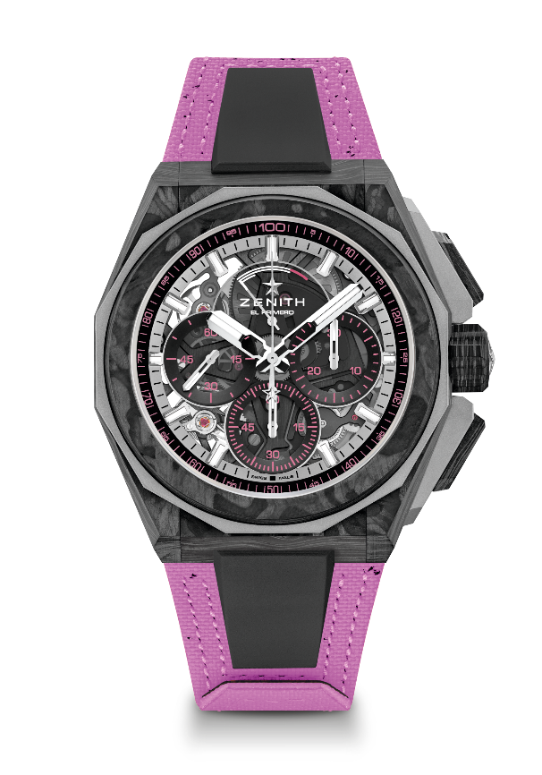
Points clés : Collection capsule Extreme E. Mouvement de chronographe affichant les 1/100e de seconde. Signature dynamique exclusive d’une rotation par seconde pour l’aiguille de chronographe ; 1 échappement pour la montre (36 000 alt/h – 5 Hz) ; 1 échappement pour le chronographe (360 000 alt/h – 50 Hz). Certifié chronographe. Cadran saphir. Édition limitée à 20 pièces
Mouvement : El Primero 9004
Fréquence : 36’000 alt/h (5 Hz)
Réserve de marche : 50 heures
Fonctions : Heures et minutes au centre. Petite seconde à 9 heures. Chronographe affichant les 1/100e de seconde : aiguille centrale de chronographe effectuant un tour par seconde, Compteur 30 minutes à 3 heures, Compteur 60 secondes à 6 heures. Indication de la réserve de marche du chronographe à 12 heures
Finitions : platine de mouvement noir + masse oscillante noire spéciale aux finitions satinées
Prix : 26 900 CHF
Matériaux : Carbone & titane microbillé
Étanchéité : 20 ATM
Boîtier : 45 mm. Fond saphir transparent avec gravure Extreme E Energy X Prix.
Cadran : Saphir teinté avec trois compteurs noirs
Index : Rhodiés, facettés et recouverts de Super-LumiNova® SLN C1
Aiguilles : Rhodiés, facettés et recouverts de Super-LumiNova® SLN C1
Bracelet & Boucle : Systèmes de bracelets entièrement interchangeables. Montre livrée avec un bracelet Velcro fait avec du caoutchouc de pneus recyclés de l’Energy X Prix, ainsi qu’un deuxième bracelet. Triple boucle déployante en titane noire microbillée.

